**Homework 3**

|  |
| --- |
| 그림입니다. 원본 그림의 이름: YU_UI_RGB-10.png 원본 그림의 크기: 가로 2256pixel, 세로 3047pixel 프로그램 이름 : Adobe ImageReady |

|  |  |
| --- | --- |
| 과목명 | 프로그래밍 언어 |
| 교수님 | 김영탁 교수님 |
| 이 름 | 김주환 |
| 학 번 | 21812158 |
| 일 자 | 2021.03.22.월 |

1. **표준입력장치에서 문자 1개를 입력받고 이 문자가 대문자, 소문자, 모음, 자음, 숫자, 기호인지 구분하라.**

**Procedure separate(void)**

1. char value;
2. input value;
3. if (65 <= input && input <= 90) {
4. printout “대문자”;
5. if (input == 65 || input == 69 || input == 73 || input == 81 || input == 85) {
6. printout “모음”;
7. }
8. else {
9. printout “자음”;
10. }
11. }
12. else if (97 <= input && input <= 122) {
13. printout ”소문자”;
14. if (input == 97 || input == 101 || input == 105 || input == 111 || input == 117) {
15. printout “모음”;
16. }
17. else {
18. printout “자음”;
19. }
20. }
21. else if (48 <= input && input <= 57) {
22. printout “숫자”;
23. }
24. else if (33 <= input && input <= 47 || 58 <= input && input <= 64
25. || 91 <= input && input <= 96
26. || 123 <= input && input <= 126) {
27. printout “기호”;
28. }
29. else {
30. printout “대/소문자, 숫자, 기호가 아니다”;
31. }

**End of Procedure separate(void)**

/\*

\* 파일명 : seeparate.c

\* 목적 및 기본 기능

\* 표준입력장치에서 문자 1개를 입력받고 이 문자가 대문자, 소문자, 모음, 자음

\* 숫자, 기호인지 구분

\* 작성자 : 김주환(21812158)

\* 작성일 : 2021년 3월 22일

\*/

#include <stdio.h>

int main(void) {

char input;

// 입력

printf("Input character : ");

scanf("%c", &input);

// 판단

if (65 <= input && input <= 90) { // 대문자

printf("대문자 ");

if (input == 65 || input == 69 || input == 73 || input == 81 || input == 85) {

printf("모음");

}

else {

printf("자음");

}

}

else if (97 <= input && input <= 122) { // 소문자

printf("소문자 ");

if (input == 97 || input == 101 || input == 105 || input == 111 || input == 117) {

printf("모음");

}

else {

printf("자음");

}

}

else if (48 <= input && input <= 57) { // 숫자

printf("숫자");

}

else if (33 <= input && input <= 47 || 58 <= input && input <= 64

|| 91 <= input && input <= 96

|| 123 <= input && input <= 126) {

printf("기호"); // 기호

}

else { // 그 외

printf("대/소문자, 숫자, 기호가 아니다");

}

return 0;

}

 

 

 



1. **연도를 입력받고, 이 연도의 1월 ~ 12월 달력을 월별로 출력하는 알고리즘의 pseudo code를 작성하라. 해당 연도가 윤년인가를 확인하여, 이에 따라 정확한 2월 출력이 될 수 있게 할 것.**

**Procedure separate(void)**

1. const char\* month\_name[13] = { "", "January", "Fabruary", "March", "April", "May", "June", "July", "August", "September", "October", "November", "December" };
2. const char\* week\_day\_name[7] = { "SUN", "MON", "TUE", "WED", "THR", "FRI", "SAT" };
3. bool isLeapYear(int y);
4. int getDaysFromJan01AD01(int year, int month, int day);
5. int year, weekday, day\_from0;
6. int days\_in\_month[13] = { 0, 31, 28, 31, 30, 31, 30, 31, 31, 30, 31, 30, 31 };
7. input year;
8. for ( int month = 1; month <= 12; month++) {
9. day\_from\_0 = getDaysFromJan01AD01(year, month, 1); // 실습 3 참조
10. weekday = day\_from\_0 % 7;
12. if (isLeapYear(year)) { // 실습 3 참조
13. days\_in\_month[2] = 29;
14. }
15. printout month\_name[month]; // 달 출력
16. for (int wk = 0; wk <= 6; wk++) { // 요일 출력
17. printout week\_day\_name[wk];
18. }
19. int wd;
20. for (wd = 0; wd < weekday; wd++) { // 해당 요일 까지 패스
21. printout “ “;
22. }
23. for (int I = 1; I <= days\_in\_month[month]; i++) { // 날짜 출력
24. if (wd == 0) {
25. printout “\n”;
26. }
27. wd = (wd + 1) % 7;
28. printout I;
29. }
30. }

**End of Procedure separate(void)**

/\*

\* 파일명 : calendar.c

\* 목적 및 기본 기능

\* 연도를 입력받고, 이 연도의 1월 ~ 12월 달력을 월별로 출력하는 알고리즘의

\* pseudo code를 작성하라. 해당 연도가 윤년인가를 확인하여, 이에 따라

\* 정확한 2월 출력이 될 수 있게 할 것.

\* 작성자 : 김주환(21812158)

\* 작성일 : 2021년 3월 22일

\*/

#include <stdio.h>

#include <stdbool.h>

const char\* month\_name[13] = { "", "January", "Fabruary", "March", "April", "May", "June", "July", "August", "September", "October", "November", "December" };

const char\* week\_day\_name[7] = { "SUN", "MON", "TUE", "WED", "THR", "FRI", "SAT" };

bool isLeapYear(int y);

int getDaysFromJan01AD01(int year, int month, int day);

int main(void) {

int year;

int weekday;

int day\_from\_0 = 0;

int days\_in\_month[13] = { 0, 31, 28, 31, 30, 31, 30, 31, 31, 30, 31, 30, 31 };

printf("몇년인가 : ");

scanf("%d", &year);

printf("> > > > > > Calendar of %d < < < < < <\n", year);

for (int month = 1; month <= 12; month++) {

day\_from\_0 = getDaysFromJan01AD01(year, month, 1);

weekday = day\_from\_0 % 7;

if (isLeapYear(year)) { // 윤년계산

days\_in\_month[2] = 29;

}

printf("%s\n", month\_name[month]);

printf("=========================================\n");

for (int wk = 0; wk <= 6; wk++) { // 요일 출력

printf("%5s", week\_day\_name[wk]);

}

printf("\n---------------------------------------\n");

int wd;

for (wd = 0; wd < weekday; wd++) { // 빈공간 출력

printf(" ");

}

for (int i = 1; i <= days\_in\_month[month]; i++) { // 날짜 출력

if (wd == 0) {

printf("\n");

}

wd = (wd + 1) % 7;

printf("%5d", i);

}

printf("\n=========================================\n"); // 끊어서 출력

if (((month % 3) == 0) && (month != 12)) {

printf("Hit any key to continue to next 3 months : ");

\_getch();

printf("\n");

}

}

return 0;

}

(칸이 부족해 별도 글 상자 생성 : 함수부분)

bool isLeapYear(int y) {

if ((y % 4 == 0 && y % 100 != 0) || y % 400 == 0) {

return true;

}

else {

return false;

}

}

int getDaysFromJan01AD01(int year, int month, int day) {

int days\_from\_0 = 0;

int month\_days[13] = { 0, 31, 28, 31, 30, 31, 30, 31, 31, 30, 31, 30, 31 };

for (int y = 1; y < year; y++) {

days\_from\_0 += isLeapYear(y) ? 366 : 365;

}

if (isLeapYear(year)) {

month\_days[2] = 29;

}

for (int m = 1; m < month; m++) {

days\_from\_0 += month\_days[m];

}

days\_from\_0 += day;

return days\_from\_0;

}

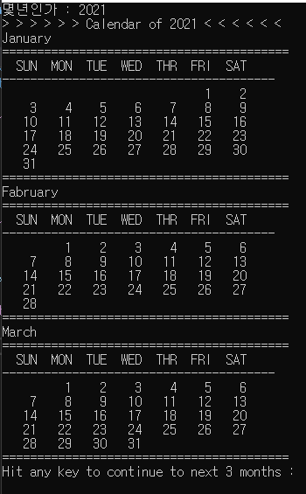 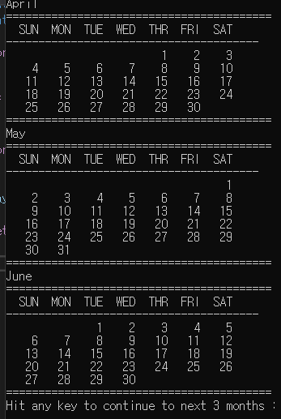 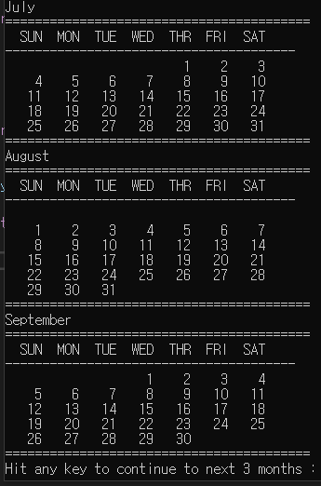 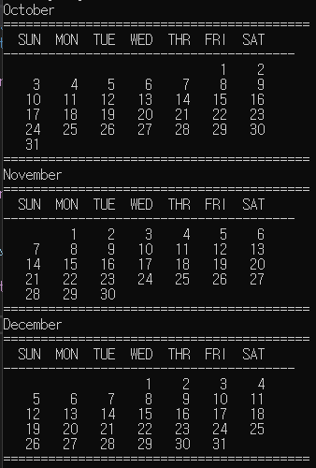

**3. 중첩 반복문을 사용하여 12 X 12 곱셈표를 출력하는 알고리즘의 pseudo code를 작성하라.**

**Procedure twlv\_by\_twlv(void)**

1. printout “ |”; // 윗부분 출력
2. for (int I = 1; k <= 12; k++) {
3. printout “%5d”, k;
4. }
5. printout “\n====+============================================================\n”;
6. for (int j = 1; j <= 12; j++) { // 곱셈 표 출력
7. printout “%3d |”, j;
8. for (int k = 1; k <= 12; k++) {
9. printout ”%5d”, j \* k;
10. }
11. printout “\n”;
12. }

**End of Procedure twlv\_by\_twlv (void)**

/\*

\* 파일명 : twlv\_by\_twlv.c

\* 목적 및 기본 기능

\* 중첩 반복문을 사용하여 12 X 12 곱셈표를 출력하라.

\* 작성자 : 김주환(21812158)

\* 작성일 : 2021년 3월 22일

\*/

#include <stdio.h>

int main(void) {

printf("> > > 12 X 12 Multiplication Table < < <\n\n");

printf(" |");

for (int i = 1; i <= 12; i++) { // 윗부분 출력

printf("%5d", i);

}

printf("\n");

printf("====+============================================================\n");

for (int j = 1; j <= 12; j++) { // 2중 반복으로 곱셈표 출력

printf("%3d |", j);

for (int k = 1; k <= 12; k++) {

printf("%5d", j \* k);

}

printf("\n");

}

printf("계속하려면 아무 키나 누르십시오 . . .\n\n");

return 0;

}

